Handbók fyrir barna- og unglingaráð knattspyrnudeildar Fjölnis

Barna- og unglingaráð
Febrúar 2019

Hér er sett fram hlutverk og skipulag barna- og unglingaráðs Fjölnis (BUR) í knattspyrnu og sú starfsemi sem tengist utanumhaldi ráðsins. Tilgangurinn með þessari handbók er að halda utan um starfsemi ráðsins og er hún hugsuð til þess að auðvelda starfsmönnum ráðsins og aðstandendum iðkenda störf í þágu Fjölnis.
BUR starfar undir stjórn knattspyrnudeildar Fjölnis og heldur utan um starfsemi 2. – 8. flokks og heyrir jafnframt undir lög Fjölnis. Ráðið starfar eftir siðareglum Knattspyrnusambands Íslands (KSÍ) og tekur mið af stefnuyfirlýsingu Íþrótta- og Ólympíusambandi Íslands (ÍSÍ) um íþróttir barna og unglinga.

HLUTVERK BUR
BUR hefur yfirumsjón með málefnum barna og unglinga í 2. – 8. flokki og er hlutverk ráðsins að standa að traustu og kraftmiklu knattspyrnustarfi í flokkunum og hvetja til virkrar þátttöku forráðamanna iðkenda. Áhersla er lögð á að gefa iðkendum tækifæri til að auka líkamlegt og andlegt atgervi sitt í jákvæðu og uppbyggilegu umhverfi og gera þeim kleift að sinna íþróttinni í samræmi við getu og áhuga. Jafnframt er markmið BUR að ala upp leikmenn í meistaraflokka félagsins, þjálfara, dómara og að fjölga stuðningsmönnum Fjölnis sem haldið geta öflugu starfi deildarinnar gangandi um ókomna tíð.
Þjálfun og uppbygging í yngri flokkum skal taka mið af stefnu knattspyrnudeildar í barna- og unglingaþjálfun og stuðla að jákvæðri ímynd barna og unglinga sem stunda knattspyrnu á vegum Fjölnis. Ávallt skal tryggja jafnræði í starfi stúlkna- og drengjaflokka. Jafnframt að leikmenn sem skara fram úr fái verkefni við sitt hæfi og að deildin standi fyrir afþreksþjálfun fyrir framúrskarandi iðkendur frá og með 3. flokki karla og kvenna.
BUR hefur umsjón með rekstri barna- og unglingaflokkanna ásamt því að skipuleggja starfið og skilgreina markmið í starfsemi 2. – 8. flokks. BUR skal funda að jafnaði í hverjum mánuði og skal fundargerðum skilað til formanns knattspyrnudeildar. Ráðið skal jafnframt taka saman yfirlit yfir framkvæmd þeirra verkefna og viðburða sem það heldur utan um ár hvert.
BUR hefur ekki heimild til að þess að skuldbinda knattspyrnudeildina á nokkurn hátt fjárhagslega og allar ákvarðanir um útgjöld eða tekjur skulu unnar í samráði við formann knattspyrnudeildar og hljóta samþykki stjórnar deildarinnar. Bókhald BUR er sérstök rekstrareining innan knattspyrnudeildar sem gerð er upp sjálfstætt í uppgjöri deildarinnar

SKIPULAG BUR
Starfsemi BUR byggir á samvinnu ráðsins og tengsl þess við foreldraráð flokka og aðstandendur iðkenda. Enn fremur er BUR eitt af þremur ráðum sem starfar undir stjórn knattspyrnudeildar Fjölnis.

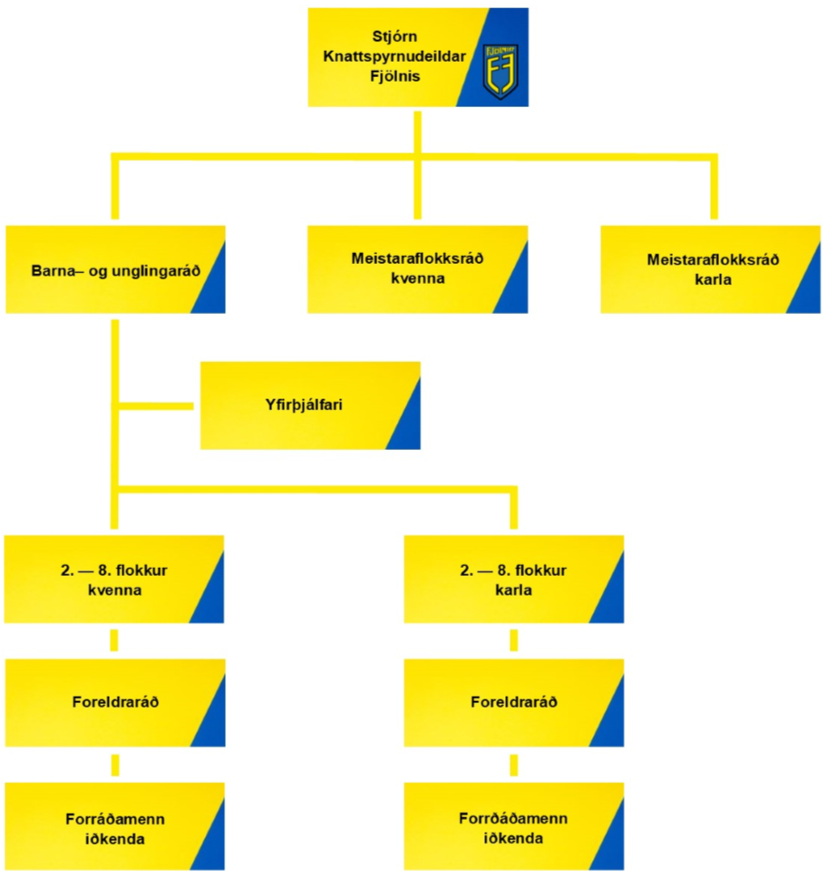
Tengsl stjórnar, ráða og forráðamanna innan knattspyrnudeildar Fjölnis.

Barna og unglingaráð
Á aðalfundi stjórnar knattspyrnudeildar sem haldinn er í febrúar ár hvert skal kalla formlega eftir fulltrúum í BUR. Í auglýsingu fyrir aðalfund skal auglýsa eftir fulltrúum í ráðið. Formaður ráðsins er skipaður af stjórn knattspyrnudeildar og situr í stjórninni. Aðrir fulltrúar ráðsins skipta með sér verkum. Æskilegt er að ráðið samanstandi af 5-7 manns, að hver meðlimur sitji í a.m.k. tvö ár og leitast sé við að skipta ekki um alla meðlimi sama árið.

Hlutverk fulltrúa í BUR eru eftirfarandi:

Formaður
- Formaður BUR er skipaður úr stjórn knattspyrnudeildar.
- Heldur utan um starf BUR og deilir verkefnum.
- Er tengiliður BUR við stjórn knattspyrnudeildar.
- Boðar fundi í ráðinu með dagskrá og stýrir þeim.
- Sér til þess að gögn ráðsins varðveitist.

Varaformaður
- Ef formanni til aðstoðar í stærri málum og fundum þegar þörf er á.
- Er staðgengill formanns á fundum með foreldraráðum og fl. ef þörf er á.

Ritari
- Ritar fundargerðir.
- Heldur utan um allar fundargerðir og vistar þær á rétta staði til varðveislu.

Gjaldkeri
- Heldur utan um fjármál ráðsins.
- Leggur fram áætlun um fjármál hvers starfsárs.
- Kynnir fjárhagsstöðu fyrir ráðinu með reglulegu millibili og eigi sjaldnar en í desember og apríl ár hvert.

Mótastjóri
- Heldur utan um skipulag móta.
- Leggur fram áætlun um mót á vegum BUR.

Viðburðastjóri
- Heldur utan um viðburði á vegum BUR.
- Leggur fram áætlun um viðburði fyrir hvert starfsár.

Meðstjórnendur
- Koma að almennu starfi ráðsins.
- Halda utan um lista yfir meðlimi foreldraráða í samráði við skrifstofu Fjölnis.
- Sjá um tengsl við foreldraráð flokka.
- Sjá um upplýsingar um BUR á vef Fjölnis.

Yfirþjálfari er starfsmaður barna- og unglingaráðs. Næsti yfirmaður yfirþjálfara er formaður BUR fyrir hönd ráðsins og stjórnar knattspyrnudeildar. Yfirþjálfari skilar BUR skriflegri samantekt um mat á árangri og framförum flokka að hausti/október, vetri/febrúar og vori/maí. Koma skal fram hver fjöldi iðkenda er og hver þjálfarateymin eru, hverjar voru áherslur í þjálfun og mat á árangri. Jafnframt hvernig mæting iðkenda hefur verið, hvernig samskipti þjálfara við iðkendur og foreldra hafa gengið. Koma skal inn á það sem vel hefur gengið í starfinu og það sem vantar upp á. Yfirþjálfari fundar með barna-og unglingaráði þegar ráðið óskar eftir og með formanni þess á milli ef þörf er á.

Foreldraráð flokka
Foreldraráð eru starfandi fyrir hvern árgang og að lágmarki skulu fimm foreldrar skipa foreldraráð. Ef einungis er eitt foreldraráð fyrir flokk skulu vera tveir foreldrar iðkenda af yngra ári og tveir foreldrar iðkenda af eldra ári, auk formanns. Foreldraráð heyrir undir BUR og getur leitað eftir samráði við það. Meginhlutverk foreldraráðs er að halda utan um starf hvers flokks í samráði við þjálfara.
Á hverju hausti (1. október – 1. nóvember) er haldinn foreldrafundur í hverjum flokki, þar sem þjálfari kynnir sig og gerir grein fyrir vinnutilhögun sinni. Farið er farið yfir starf flokksins og kosið í foreldraráð. Þjálfari skal boða til fundar í samráði við yfirþjálfara.

Helstu verkefni foreldraráða eru:
- Vera tengiliður forráðamanna iðkenda viðkomandi flokks við þjálfara og BUR.
- Upplýsa forráðamenn um fyrirkomulag og viðburði sem í gangi er hverju sinni, m.a. með rafrænum skilaboðum og foreldrafundum í samvinnu við þjálfara flokksins.
- Í samráði við þjálfara skal foreldraráð taka þátt í undirbúningi keppnisferða, skipuleggja fjáraflanir og aðstoða við verkefni fyrir viðkomandi flokk. Þjálfari skipuleggur ferðir vegna einstakra leikja.
- Skipuleggja a.m.k. tvo viðburði ár hvert fyrir utan hefðbundnar æfingar til að efla félagsleg tengsl innan flokksins. Skipulag viðburða skal vera í samræmi við útivistarreglur.
- Halda utan um fjármál viðkomandi flokks í samstarfi við skrifstofu félagsins. Bankareikningur hvers flokks er stofnaður af skrifstofu félagsins og skulu allir fjármunir flokksins fara í gegnum reikning í nafni Fjölnis.
- Skila samantekt til BUR í september ár hvert yfir verkefni flokksins ásamt yfirliti yfir útgjöld vegna keppnis- og æfingarferða.
- Stuðla að jákvæðu og uppbyggilegu starfi innan viðkomandi flokks. Benda á mikilvægi virkrar og jákvæðrar þátttöku forráðamenna í starfi flokksins.
- Fylgjast með að áherslur knattspyrnudeildarinnar séu uppfylltar á æfingum, í leikjum og mótum.

Foreldrar og forráðamenn iðkenda
Allir foreldrar og forráðamenn geta lagt sitt af mörkum við að gera gott íþróttastarf betra og BUR hvetur þá til að taka virkan þátt í knattspyrnuiðkun barnanna og unglinganna. Forráðamenn þurfa m.a. að:
- Bera ábyrgð á að upplýsingar um iðkendur séu réttar í iðkendaskráningu hjá Fjölni (t.d. netföng og símanúmer).
- Fylgjast með starfi viðkomandi flokks.
- Svara erindum sem send eru til þeirra.
- Taka virkan þátt í starfi flokksins.
- Taka virkan þátt í að stuðla að jákvæðum tengslum iðkenda og foreldra.

HELSTU SKYLDUR OG VERKEFNI BUR
Helstu verkefni BUR eru eftirfarandi en jafnframt geta komið upp tilfallandi verkefni sem ráðið þarf að sinna:
- Skipuleggur starfsemi 2. - 8. flokks Fjölnis í samráði við stjórn knattspyrnudeildar og yfirþjálfara, stjórn knattspyrnudeildar hefur æðsta ákvörðunarvald innan knattspyrnudeildar Fjölnis.
- Er upplýsingaskylt gagnvart stjórn knattspyrnudeildar Fjölnis.
- Upplýsir foreldra og forráðamenn um starf ráðsins og fyrirkomulag knattspyrnuþjálfunar.
- Er ráðgjafandi varðandi starfsemi foreldraráða og skal funda með foreldraráðum allra yngri flokka og forráðamönnum í nóvember ár hvert þar sem starfsemi BUR er kynnt.
- Viðheldur upplýsingum í handbók BUR.
- Skipuleggur mót yngri flokka á vegum Fjölnis.
- Leggur línur varðandi keppnisferðir og utanlandsferðir. Ef vikið er út frá þessum utanlandsferðum er ætlast til þess að flokkurinn/þjálfari láti BUR vita.
- Setur fram skriflegar reglur um framkomu og umgengni iðkenda í samráði við yfirþjálfara og stjórn.
- Tekur þátt í að ala upp þjálfara og dómara.
- Ræður yfirþjálfara í samráði við stjórn knattspyrnudeildar.
- Kemur að ráðningu þjálfara í samráði við yfirþjálfara og stjórn knattspyrnudeildar fyrir yngri flokka félagsins.
- BUR ákveður æfingagjöld og greiðslufyrirkomulag í samvinnu við stjórn knattspyrnudeildar.

ÁHERSLUR BUR Í SAMSKIPTUM
- Stuðla að jákvæðri ímynd iðkenda.
- Stuðla að virðingu í samskiptum.
- Stuðla að jafnrétti kynja í öllum flokkum.
- Stuðla að áherslu þjálfara á gott andrúmsloft og að félagsleg tengsl iðkenda séu styrkt.
- Stuðla að ábyrgri stjórnun ráðsins og góð framkoma sé sett í öndvegi.
- Stuðla að virkri þátttöku foreldra og forráðamanna.

